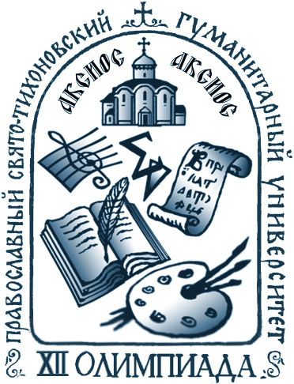 | Православный Свято-Тихоновский гуманитарный университет  ХII Многопрофильная Олимпиада-ПСТГУ  «Аксиос»  Осенний заочный тур – 2016 г.  Факультет церковных художеств  История искусств  9 – 11 класс
Выполните предложенные задания по истории искусств.
Пользуйтесь информацией из интернета, учебников Мировой художественной культуры, книг по истории искусств, альбомов по живописи, словарей и энциклопедий.
В заданиях, где требуется написать самостоятельный текст – дополнить описание картины или пояснить свой ответ – не допускается копирование текстов из интернета! Напишите самостоятельно несколько фраз.

- Укажите соответствие между художниками и их произведениями:

М. В. Нестеров
Клод Моне
И. Е. Репин
И. Э. Грабарь
Теодор Жерико
Рубенс
Джотто
Питер Брейгель
Эль Греко
Антуан Ватто
«Руанский собор»
«Охотники на снегу»
«Жиль»
«Философы»
«Февральская лазурь»
«Портрет М. П. Мусоргского»
«Плот «Медузы»
«Автопортрет с Изабеллой Брант»
Фрески капеллы дель Арена
«Вид Толедо»

- Укажите, к каким из представленных картинок относятся перечисленные архитектурные термины: портал, капитель, базилика, фриз, ротонда, портик.
А) 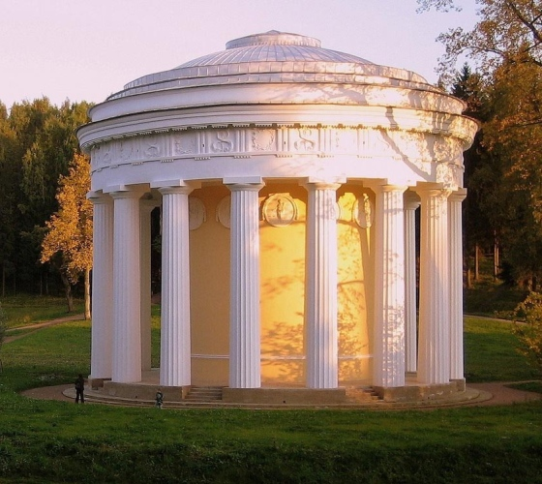
___________________________
Б) 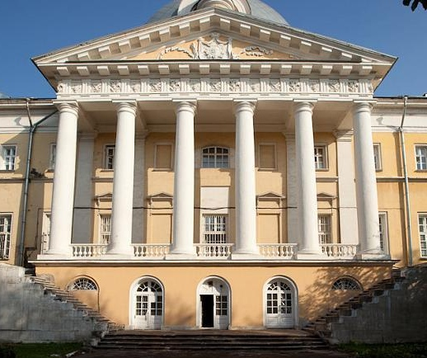
__________________________
В) 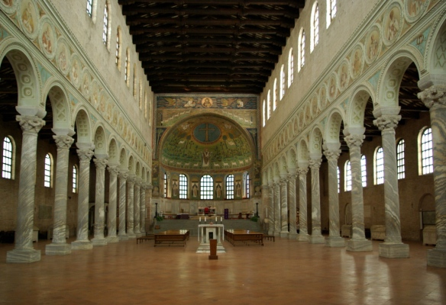
____________________________
Г) 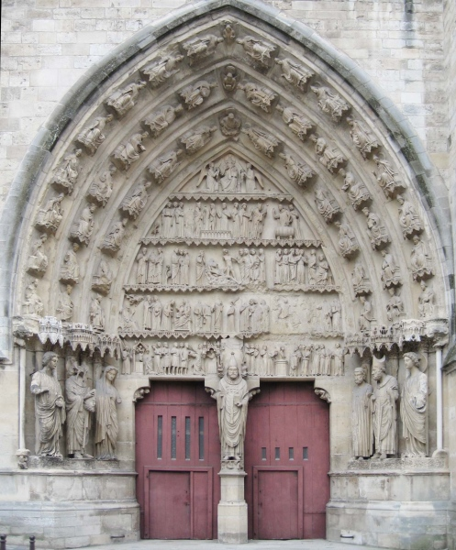
____________________________
Д)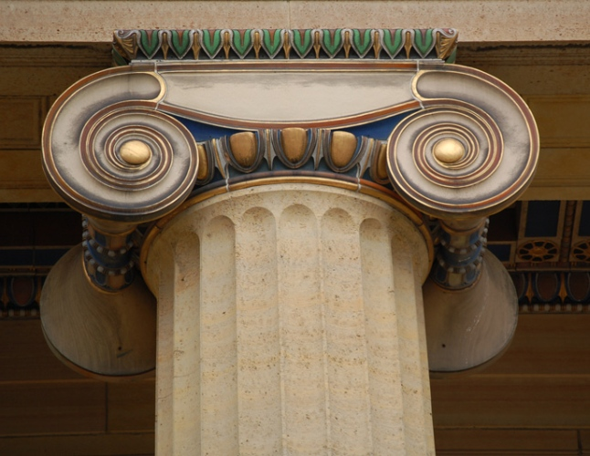
__________________________

Е) 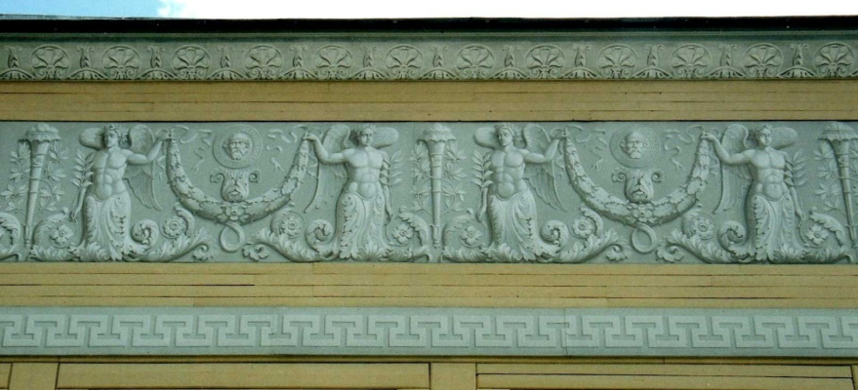
______________________

- Ниже представлены пять произведений изобразительного искусства и пять архитектурных построек. Соедините их попарно, указав, какие из произведений были созданы в одной и той же стране (в одной культуре) или в одном и том же стиле. Напишите название страны или стиля.
Архитектура:
А1) 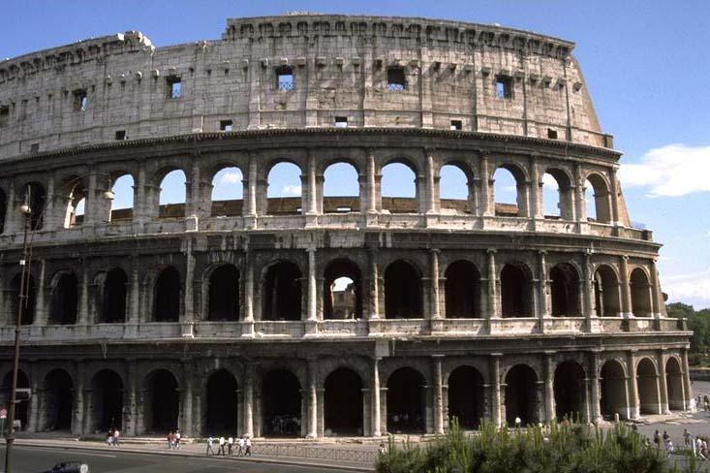
Б1) 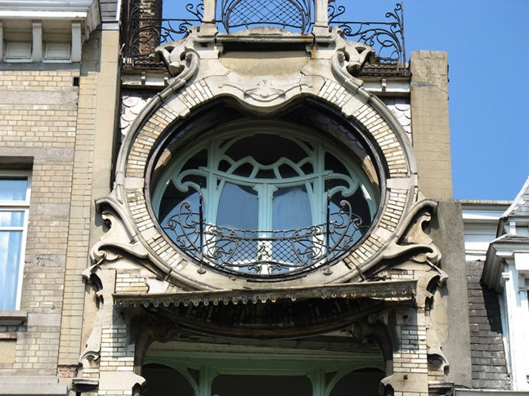
В1) 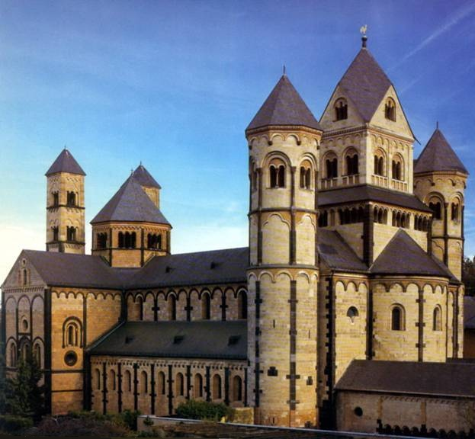
Г1) 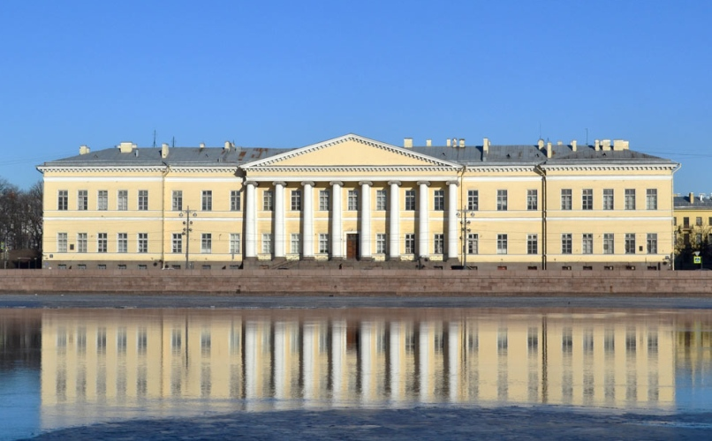
Д1) 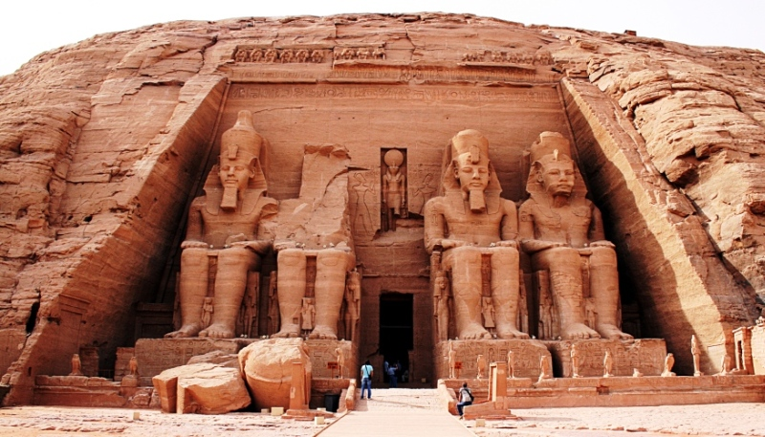

Живопись:
А2) 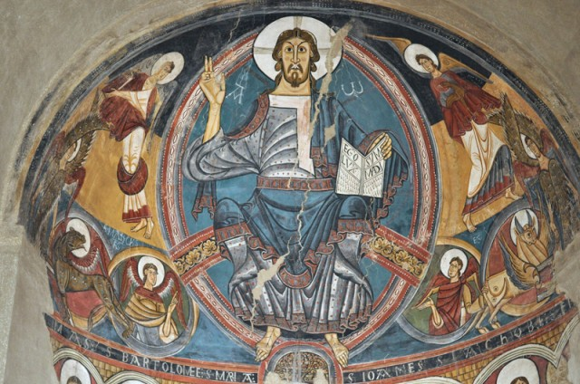
Б2) 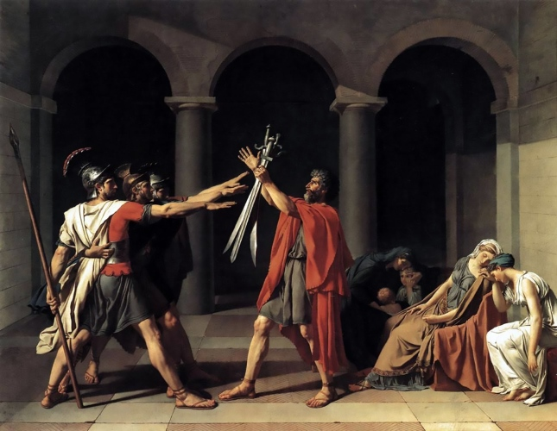
В2) 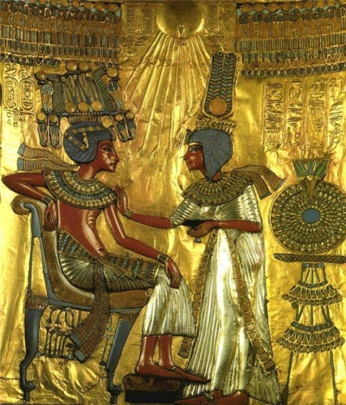
Г2) 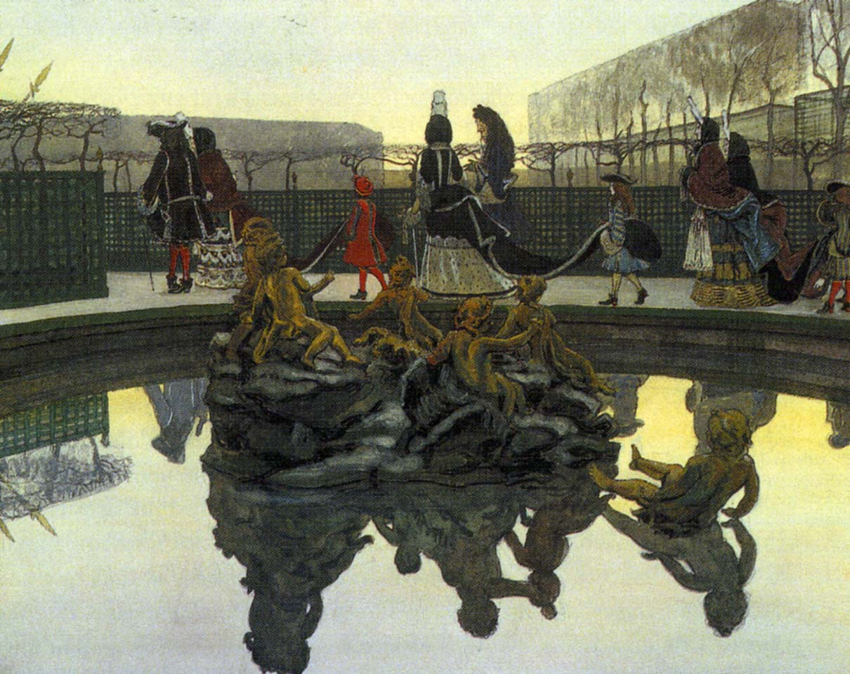
Д2) 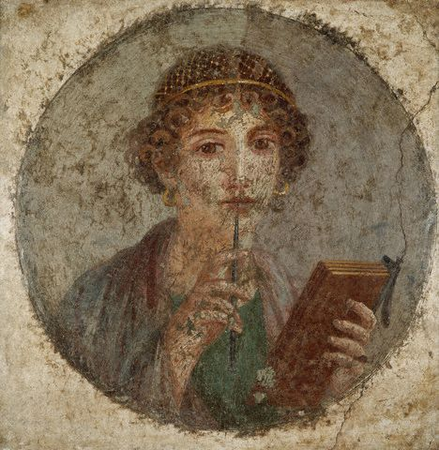

Подсказка: произведения в одном стиле могут происходить из разных стран.
В искусстве стран Древнего мира нет такого разделения на стили, как в истории европейского искусства Средних веков или Нового времени, поэтому следует определить, к какой древней цивилизации относятся памятники искусства.

- Иконостас – важный элемент убранства православного храма. Он имеет свою историю, его формы менялись со временем. Определите, какие из представленных на фотографиях иконостасов древнее, а какие сделаны позже. Кратко поясните, почему вы так думаете.
А) 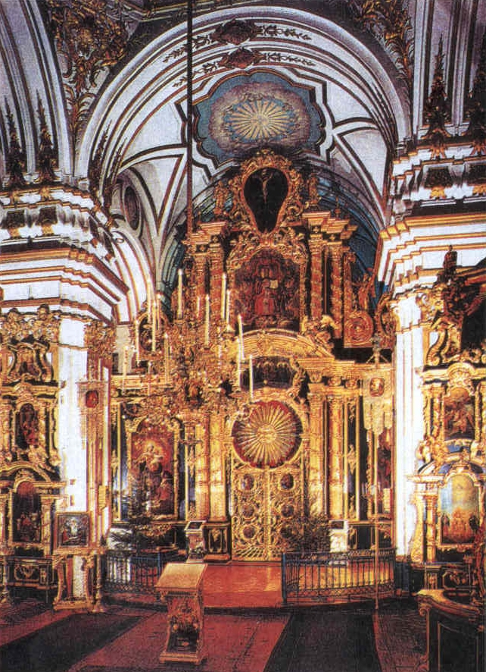
_________________________________________________________________________________________________________________________________________________________________________________________________________
Б) 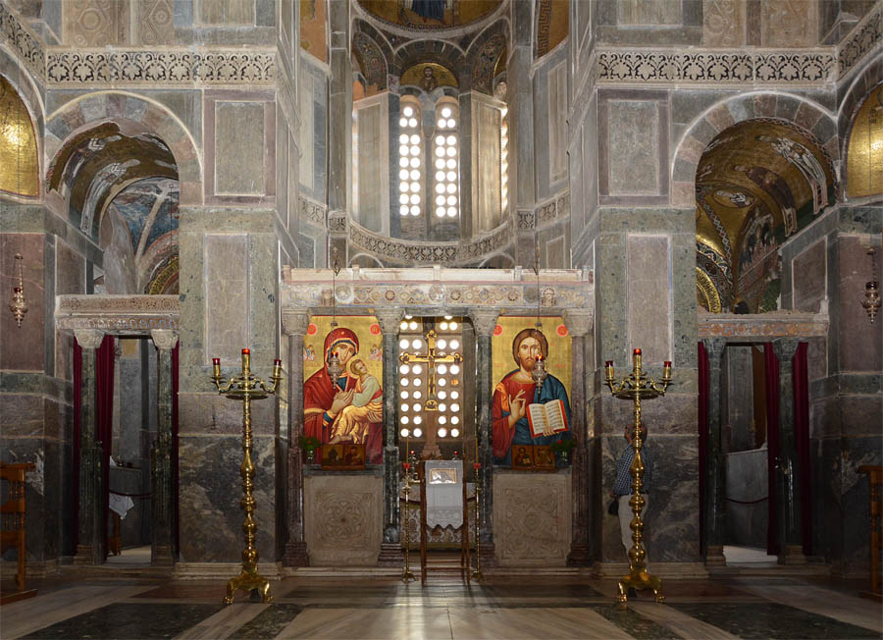
_________________________________________________________________________________________________________________________________________________________________________________________________________
В) 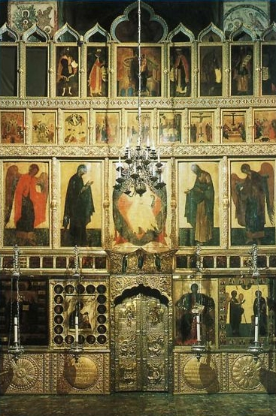
_________________________________________________________________________________________________________________________________________________________________________________________________________

- Найдите по две ошибки в каждом из текстов. Исправьте их, найдя правильную информацию.

А) В 1205 году иконописец Дионисий вместе со своими сыновьями расписал собор Рождества Богородицы в Ферапонтове монастыре. Это единственный полностью сохранившийся ансамбль фресок, созданных знаменитым новгородским иконописцем.
Б) В 1508 году Микеланджело начал роспись станц (парадных залов) Ватиканского дворца. Самая известная фреска из этого цикла называется «Коринфская школа». На ней изображены собранные вместе все древнегреческие философы.
В) Крупнейшими русскими архитекторами конца XVIII века были В. И. Баженов и М. Ф. Казаков, работавшие в стиле барокко. Большинство их произведений располагаются в Санкт-Петербурге и его окрестностях.

- Ниже приведены три картины и три относящиеся к ним описания. Определите, к какой из картин относится каждое из них. Дополните начатые описания несколькими собственными фразами.
А) 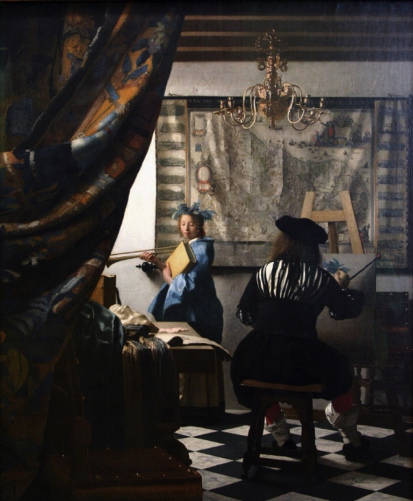
Б) 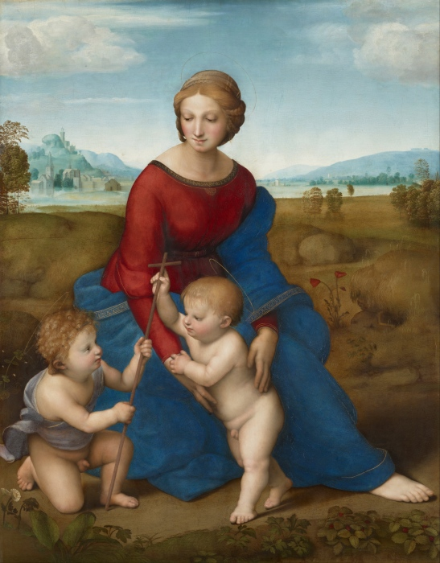
В) 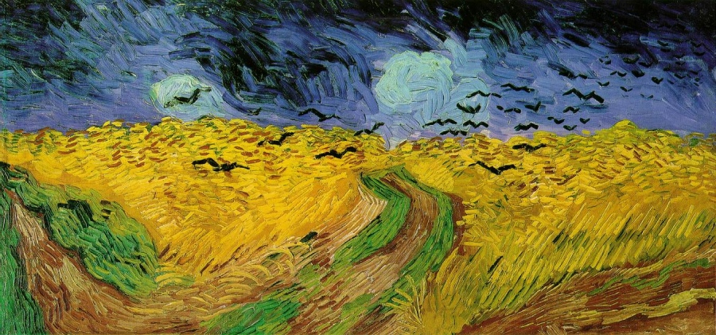
Живописец придал изображенным фигурам устойчивость, заключив их в треугольник. Это сообщило картине ощущение гармонии и покоя. Цвета переднего плана – ясные и чистые, дальний план наоборот написан погруженным в голубоватую дымку по законам свето-воздушной перспективы…

На своей картине живописец создал предельно емкий образ, отказавшись от лишних деталей и обобщая формы предметов. Положенные художником мазки краски следуют за движениями, придавая картине ощущение беспокойства и тревоги…

Художник убедительно передал глубину пространства, связав передний план с задним. Изображенные предметы сокращаются в правильной прямой перспективе. Льющийся свет выхватывает фигуру на дальнем плане, оставляя затененными предметы по углам композиции…

- Отгадайте, какой жанр изобразительного искусства по-русски или по-французски называется «мертвым», а по-английски или по-немецки «живым»? Поясните свой ответ.
Для того чтобы отправить работу, надо:
- Оформить ответы в виде файла в формате «Документ Word 97-2003».
Внимание: имя Вашего файла с ответами должно содержать название предмета, Вашу фамилию, имя и класс. Например: ИИ-Сидоров-Петр-7.doc.
- Зарегистрироваться на сайте православных олимпиад по ссылке http://aksios.pravolimp.ru/
- Загрузить файл с работой.
Желаем успеха!

